**Alberto Palomo Pino – Acceso a datos – 2 DAM – Cenec – 2023/2024**

**Ejercicios básicos Xpath y Xquery**

**Xpath**

Solo el año

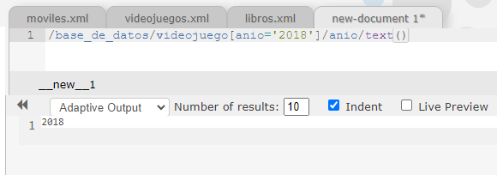

Año con las etiquetas

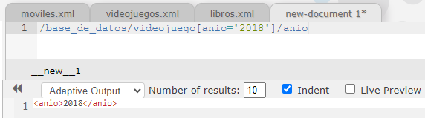

Todos los datos

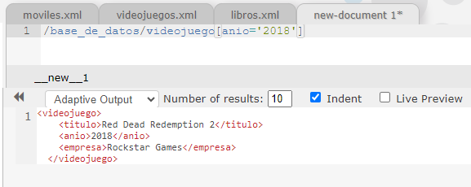

Año y empresa

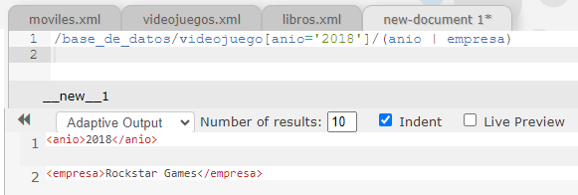

Obtener todos los años de lanzamiento de los videojuegos

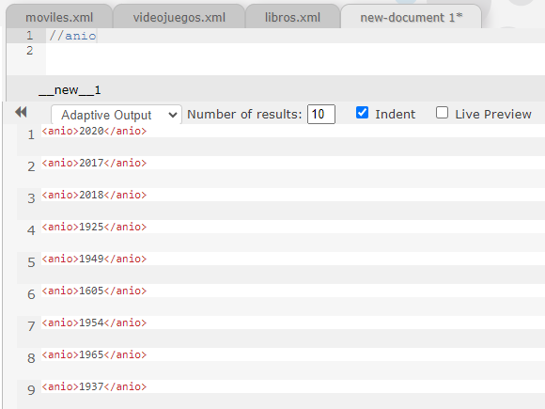

Obtener el título del primer videojuego en la base de datos

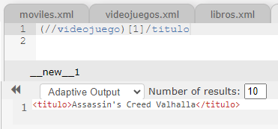

Obtener el título de todos los videojuegos desarrollados por Ubisoft

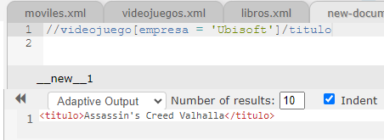

Obtener el año de lanzamiento del videojuego "Red Dead Redemption 2"

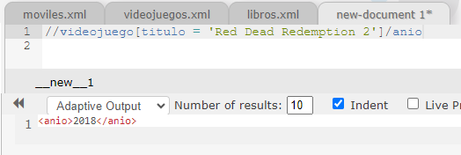

Obtener todos los videojuegos lanzados entre 2017 y 2020 (ambos inclusive)

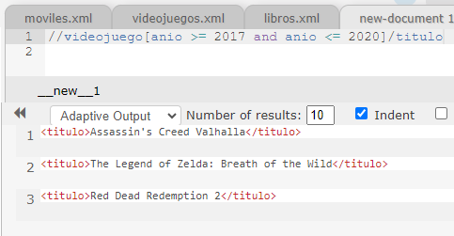

**XQuery**

Obtener todos los años de lanzamiento de los videojuegos

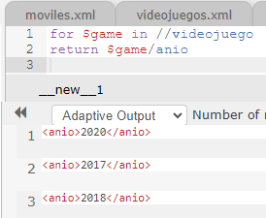

Caso de videojuego

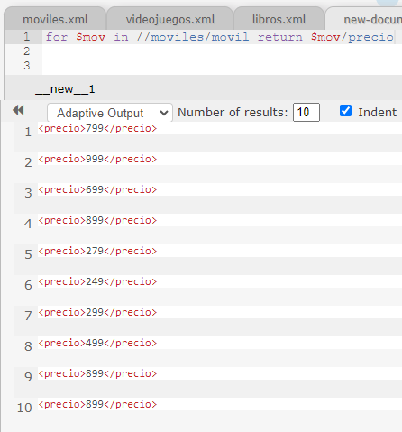

Solo el año 2018

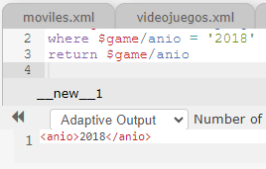

Obtener el título y el año de lanzamiento de todos los videojuegos desarrollados por Nintendo

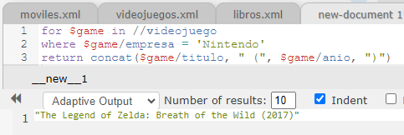

Obtener el número total de videojuegos lanzados antes de 2018

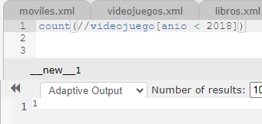

Obtener los títulos de todos los videojuegos en orden alfabético

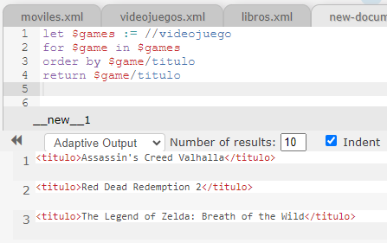

Obtener el título y la empresa del último videojuego en la base de datos

